6. Tunnista kasvi

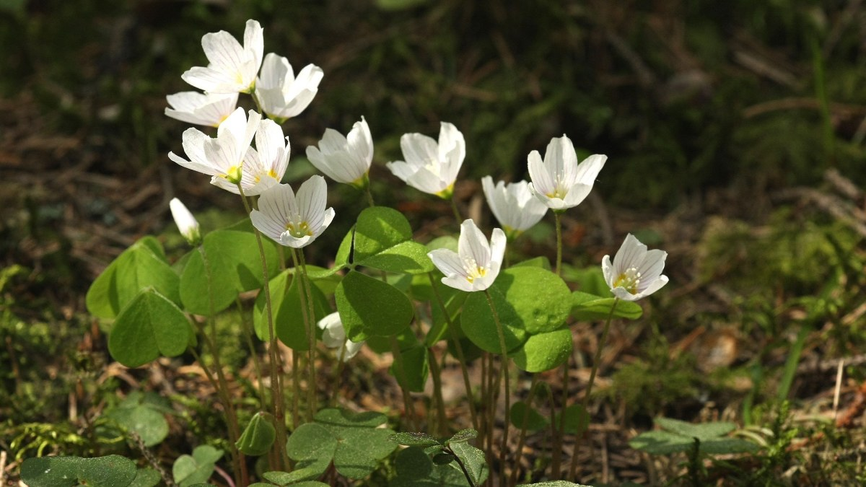

- kar-hun-lei-pä
- o-ra-van-mar-ja
- ke-tun-lei-pä

